DISTANCIA. ESPACIOS MÉTRICOS

Distancia:
Dado un espacio no vacío E, se llama distancia a toda función d:ExE→R que verifique las siguientes condiciones:
i) La distancia entre dos puntos cualesquiera del espacio es no negativa .
∀A,∀B:( A∈E∧ B∈E⇒d(A,B) ≥0 )
ii) La distancia entre dos puntos es cero si y sólo si los puntos son coincidentes.
∀A,∀B:( A∈E∧ B∈E ⇒ [d(A,B)=0 ⇔ A = B] )
iii) Verifica la propiedad simétrica.
∀A,∀B: (A∈E∧ B∈E ⇒ d(A,B)= d(B,A) )
iv) Verifica la propiedad triangular.
(∀A,∀B, ∀ C : A∈E∧ B∈E ∧C∈E ⇒ d(A,B) + d(B,C) ≥ d(A,C)
Definición de distancia en los conjuntos numéricos más usuales

I.- en R
A B d(A;B)= |b - a|
| |
a b

II.- en R²
Si = (a₁; a₂) y 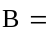(b₁;b₂)
b₂ B
d(;)= |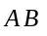| =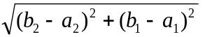
A
a₂

a₁ b₁
A
x
z
b₃

III.- en R³
a₃
Si = (a₁;a₂;a₃) y =(b₁;b₂;b₃)

B d (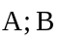) = ||

a₂ b₂
y
d()=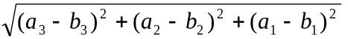
a₁
b₁

IV.- en R^{n}
Si 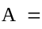 (a₁;a₂;a₃;...;a_{n}) y =(b₁;b₂;b₃;....b_{n}), resulta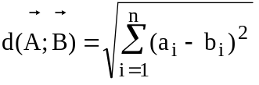

Espacio Métrico
Todo conjunto no vacío, espacio, entre cuyos elementos se ha definido una DISTANCIA, se denomina ESPACIO MÉTRICO.

TOPOLOGÍA EN R^{n}

Entorno de un punto:
Si A es un punto de un espacio métrico M, se llama entorno simétrico de A de radio o amplitud δ al conjunto de puntos del espacio que se encuentran a una distancia de A menor que δ

E(A;δ) = { X ε M / d(X;A) < δ }

Entornos en los conjuntos numéricos más usuales.

I.- en R
E(A;δ)={ x ε R / | x - a | < δ}

A
(////|////)
a-δ a a+δ

II.- en R²
A
y
x
δ
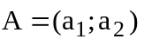
a₂
E(;δ)={(x;y) ε R² / (x - a₁ )² + (y - a₂ )² < δ²}

III.- en R³

z
y
x
a₃
a₁

E(;δ)={(x;y;z) ε R³ / (x - a₁ )² + (y - a₂ )² +(z- a₃ )² < δ²}

a₂

Entorno reducido: Es el entorno sin su centro

en R : E’(;δ)={ x ε R / 0 < | x - a | < δ}

en R² : E’(;δ)={(x;y) ε R² / 0 < (x - a₁ )² + (y - a₂ )² < δ² }

en R³ : E’(;δ)={(x;y;z) ε R³ / 0 < (x - a₁ )²+(y - a₂ )² +(z- a₃ )² < δ²}

Clasificación de puntos de un conjunto

Consideremos C ⊆ R ^{n} y ( a₁; a₂ ;....;a_{n} ) ∈ R ^{n}

I.- es punto de acumulación de C si y sólo si cualquier entorno reducido de tiene intersección no vacía con C.

En símbolos:
I.- es punto de acumulación de C ⇔∀ δ >0 ,∃ ∈ C/ ∈ E’(; δ) ∩ C

- Al conjunto de puntos de acumulación de C , lo llamamos conjunto derivado de C y lo indicamos C’.
- Un conjunto es cerrado si y sólo si le pertenecen todos sus puntos de acumulación.
En símbolos: C es cerrado ⇔ C’ ⊆ C

II.- es punto interior de C si y sólo si existe al menos un entorno de totalmente incluido en C
En símbolos:
es punto interior de C ⇔ ∃ δ >0 / E(; δ) ⊆ C

Al conjunto de puntos interiores de C lo indicamos C_{i} .
- Un conjunto es abierto si y sólo si todos sus puntos son interiores.

C es abierto ⇔ C = C _{i}

III.- es punto aislado de C si y sólo si ∈ C pero existe un entorno reducido de al que no pertenecen puntos de C.

IV.- es punto exterior a C si y sólo si existe un entorno de al que no pertenece ningún elemento de C.

V.- es punto frontera de C si y sólo si no es interior ni exterior.

- Frontera de un conjunto es el conjunto al que pertenecen todos los puntos frontera del mismo.

Conjuntos acotados.
- El conjunto C ⊆ R^{n} está acotado si y sólo si existe un número real positivo k tal que ∀ : ( ∈ C ⇒ ⏐⏐ < k ).

Esto significa que si un conjunto está acotado, entonces puede incluirse en algún entorno con centro en el origen.

Conjuntos convexos

- El conjunto C ⊆ R^{n} es convexo si y sólo dados dos puntos cualesquiera de C , el segmento de “recta” que los une está incluido en C
Ejemplos en R² :
C₁
P
Q
Q
P
C₂
C₃
Q
P

C₁ es convexo mientras que C₂ y C₃ no son convexos.

En R³ , una esfera es convexa, en cambio una superficie esférica no lo es.

Conjuntos disconexos y conexos

- Un conjunto C ⊆ R^{n} es disconexo o no conexo si y sólo si existen dos conjuntos abiertos, no vacíos U y V tales que UV= y C UV

Ejemplos:

Fig.2

Fig.1
V
U
C₁
C₂
C
U
C
V
C₂
C₁

En ambas figuras el conjunto C es la unión de C₁ y C₂
En la figura 1, C es disconexo; en cambio, en la figura 2, no. El conjunto C de la figura 2 es conexo ya que no es posible encontrar dos conjuntos abiertos, disjuntos , no vacíos tales que su unión contenga a C.

- Un conjunto C ⊆ R^{n} es conexo si y sólo si no es disconexo.

Conjuntos conexos por poligonal (p-conexos)

El conjunto C ⊆ R^{n} es conexo por poligonal si y sólo si cualquier par de puntos perteneciente a C pueden unirse mediante una poligonal constituida por un conjunto finito de segmentos totalmente incluidos en C.
P
Q
A
B

Estos conjuntos son p-conexo, conexos pero no convexos.
FUNCIONES DE VARIAS VARIABLES

Definición de función:

Dados dos conjuntos A y B , llamamos función de A en B
a todo conjunto de pares ordenados con primera componente en A y segunda componente en B que verifique las siguientes condiciones (Si un par es (a;b) decimos que “b es la imagen de a”):
a) Todo elemento de A debe tener imagen en B.(Existencia de imagen)
b) Cada elemento de A debe tener una única imagen en B.(Unicidad de la imagen)

En símbolos:

f:A→ B es función ⇔ ⎧ f⊆ AxB
⎨ ∀ x ε A,∃ y ε B / (x;y)ε f
⎩ (x;y₁)ε f ∧ (x;y₂)ε f⇒ y₁ = y₂

Trabajaremos con funciones en las que A y B son subconjuntos de R ó R^{n}.

TIPOS DE FUNCIONES

1) Funciones escalares
f :A→ B es función escalar⇔ A⊆ R ∧ B⊆ R

Por ejemplo : f : R→ R / f(x) = x²

Plot [x^2,{x,-2,2},GridLines->Automatic];

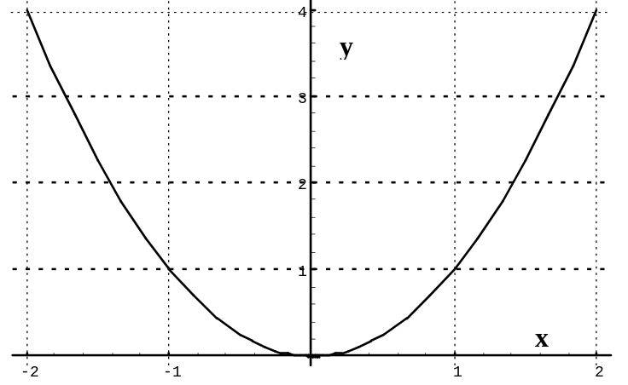

g: R→ R / g(x) = - 2 x + 3
Plot[-2x+3,{x,-2,2},GridLines->Automatic];

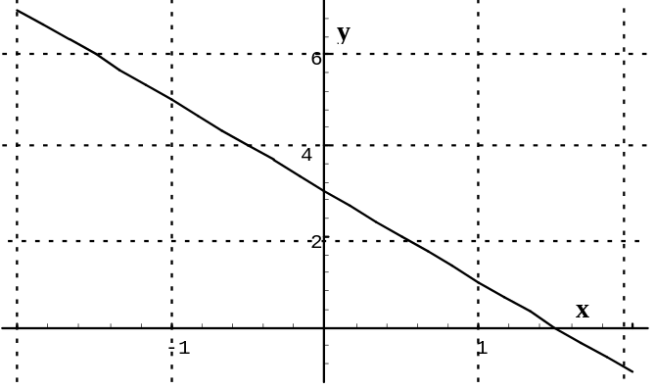

h: R-{0)→ R/ h(x) =
Plot[1/x,{x,-2,2},GridLines->Automatic]; 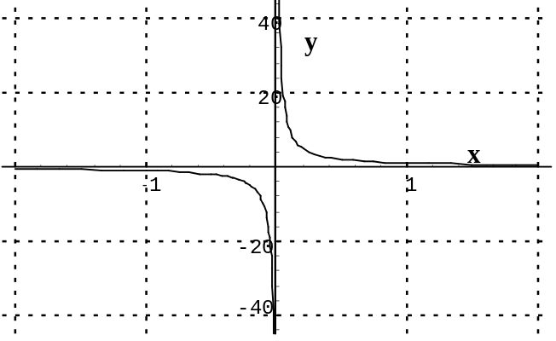

2) Campos escalares

F :A→ B es campo escalar⇔ A⊆ R^{n} ∧ B⊆ R con n ε Ν ∧ n ≥ 2

Por ejemplo :H: R²→ R/ H(x;y) =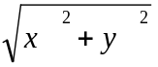
Plot3D[Sqrt[x^2+y^2],{x,-2,2},{y,-2,2}];
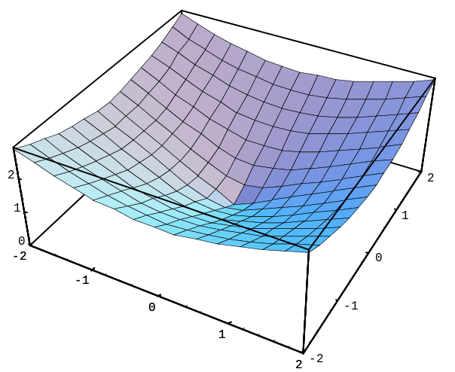
z
x
y
Superficie cónica circular recta con vértice en (0;0;0) , eje z,
con z ≥ 0

G: R²→ R / G(x;y) = x² + y²
Plot3D[x^2+y^2,{x,-2,2},{y,-2,2}];
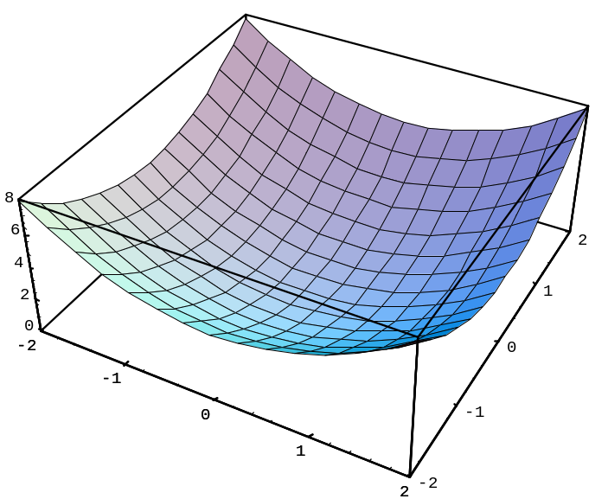
z
x
y

F: R²→ R / F(x;y) = - 2 x + 3 y
Plot3D[-2x+3y,{x,-1,2},{y,-3,2}];
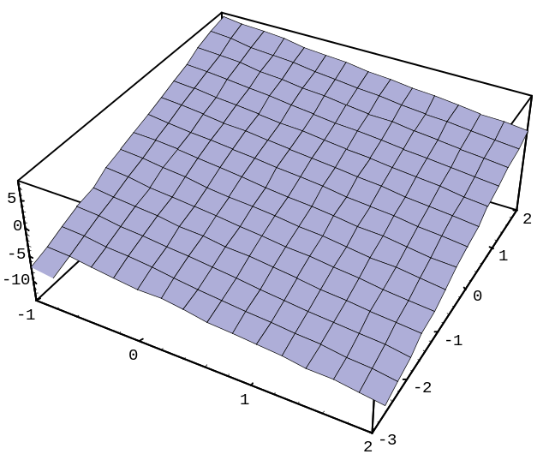
z
x
y

U: R³→ R / U(x;y;z)= x + y + z (Como el dominio está incluido en R³ no tiene representación cartesiana)

3) Funciones vectoriales

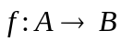 es función vectorial⇔ A⊆ R ∧ B ⊆ R^{m}
con m ≥ 2

Por ejemplo:
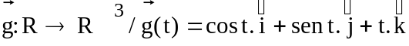
ParametricPlot3D[{Cos[t],Sin[t],t},{t,0,2Pi}, ViewPoint->{2.298,1.991,1.486}];
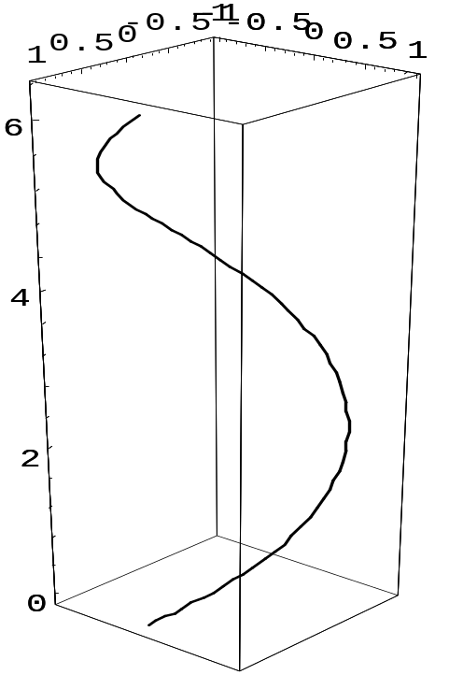
Hélice circular recta

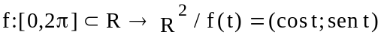

y
1

1
x

(Los gráficos corresponden a los conjuntos imágenes)

4) Campos vectoriales

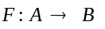es campo vectorial⇔ A⊆ R^{n} ∧ B ⊆ R^{m}, con n ≥ 2 ∧ m ≥ 2

Los conjuntos imagen de algunos campos vectoriales definidos de subconjuntos de R² en R³ están asociados a superficies en R³

Por ejemplo:
ParametricPlot3D[{Cos[u]*Sin[v],Sin[u]*Sin[v],Cos[v]},{u,0,2Pi},{v,0,Pi}];
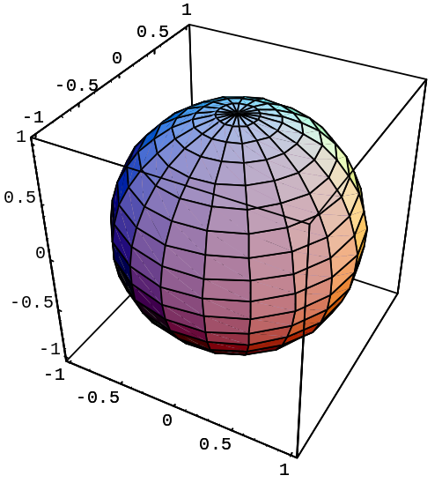
Superficie esférica de radio 1 y centro en (0;0;0)
z
y
x

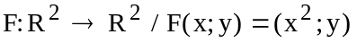
<<Graphics`PlotField` <<Graphics`PlotField3D`
PlotVectorField[{x^2,y},{x,-2,2},{y,-2,2}, PlotVectorField3D[{x,y,z},{x,-2,2}, Axes->True]; {y,-2,2},{z,-2,2},VectorHeads->True];

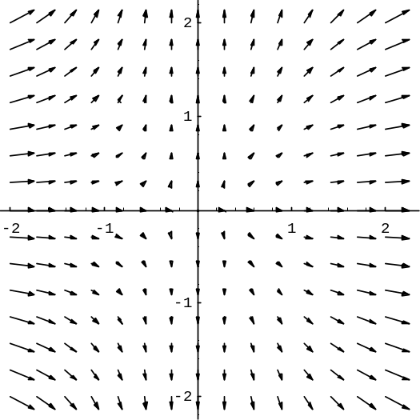
y
x
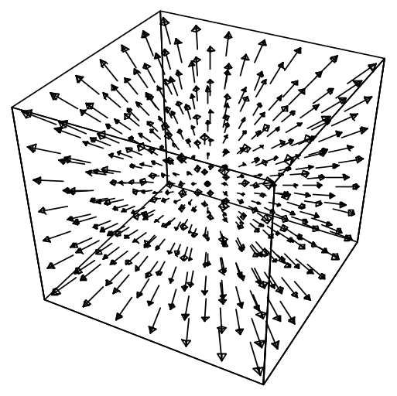
z
x
y

OBSERVACIÓN : En todos los casos A es el conjunto de partida o dominio, B es el conjunto de llegada. El conjunto de elementos de B que son imagen de algún elemento de A es el conjunto imagen de la función .

